**Sommaire**

1. Présentation de votre structure p. 2

a. Vos coordonnées p. 2

b. Votre activité p. 2

1. Présentation du projet p. 3

a. Quel est votre projet ? p. 3

b. Les objectifs du projet p. 3

c. Votre cible p. 3

3. Périmètre du projet p. 4

a. L’arborescence p. 4

b. Les solutions techniques p. 4

c. Les fonctionnalités p. 4

d. Contenu de votre site internet p. 4

e. Aspect graphique p. 4

4. Votre budget p. 5

5. Suivi du projet p. 5

a. Votre rôle p. 5

b. Le rôle de l’agence p. 5

c. Modalités d’échanges p. 5

d. Principales dates limites du projet p. 5

e. Mise à jour de votre site internet p. 5

6. Livrable p. 5

**Cahier des charges**

1. **Présentation de votre entreprise**
2. **Coordonnées :**

* **Nom de l’entreprise : Idée Voyage**
* **SIRET : 123 568 941 00056**
* **Nombre de salarié : 3**
* **Nom de la personne à contacter : Stéphane - Alex - Allan**
* **Téléphone : 06-06-06-06-06**
* **E-mail :** [**stéphane@mail.com**](mailto:stéphane@mail.com) **/** [**alex@mail.com**](mailto:alex@mail.com) **/** [**allan@mail.com**](mailto:allan@mail.com)

**Autres informations :**

1. **Activité**

|  |
| --- |
|  |

1. **Présentation du projet**
2. **Quel est votre projet ?**

|  |
| --- |
| Mon projet est de partager de l’information concernant la société Ankama, leur jeux Dofus, Wakfu ainsi que leur produit dérivé. |

1. **Les objectifs du projet**

* **Type de projet** : **Création**
* **Les objectifs : Partager l’information**

1. **Votre cible**

* **Homme/Femme**
* **12 ans (pegi 12) – 99 ans**
* **Tous les métiers**
* **Langage courant**
* **Humour et informatif**

1. **Périmètre du projet**
2. **L’arborescence**

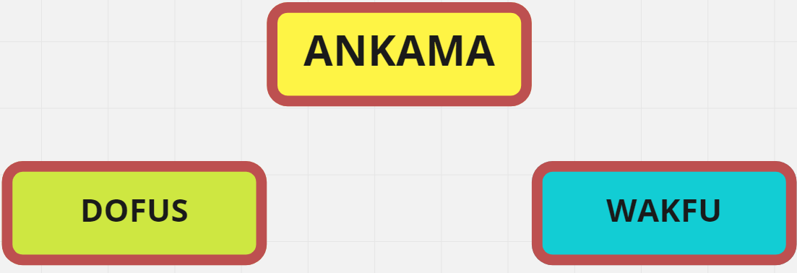

1. **Les solutions techniques**

* **HTML/CSS, responsive, Wireframe, arborescence**

1. **Les fonctionnalités**

* **Blog**

1. **Contenu de votre site internet**

* **Textes**
* **Images et contenus visuels**

1. **Aspect graphique**

* **Charte graphique (couleurs, images, typographie)**
* **Style d’images en png**
* **Slider**
* **Style cartoon (couleurs vives, forme simple)**

1. **Votre budget**
2. **Suivi du projet**
3. **Votre rôle**

* **Création entière du projet**

1. **Modalités d’échanges**

* **Joignable principalement par mail**

1. **Principales dates limites du projet**

* **Mardi 17 janvier 2023**

1. **Mise à jour de votre site Internet**

* **Mise à jour en autonomie**

**6. Livrable (documentation, formation, etc.)**

**Possibilité de fournir en PDF : Charte graphique, maquettes graphiques**

**Possibilité de fournir le code source du site**